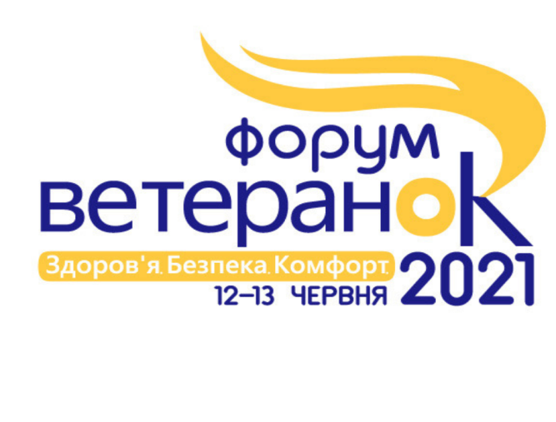

ПРОГРАМА
12-13 червня 2021 р.
Львів
(Будинок воїна, вул. Короленка, 1А)

12 червня

09:00 - 10:00 – вітальне кавування/чаювання

10:00 – 10:40 - відкриття Форуму (ветеранка Орися Кіт, спільна молитва, вітальне слово представників ЛМР, ЛОР, ЛОДА, Будинку воїна, «Рехабу», почесних гостей, вручення подяк лікарям

10:40 – 12:00 – Бесіда 1: «Жіноче здоров’я: бути зі своїм тілом на «ти»

10:40 – 11:20 – Марія Малачинська, директорка Львівського
обласного клінічного перинатального центру

11:20 – 12:00 – Віталій Супак, реабілітолог

12:00 – 13:00 – обід

13:00 – 14:00 – Бесіда 2: «Жіноча безпека: як навчитися самозахисту у мирному житті?»

13:00 – 13:40 – Марія Олійник та Олена Дівеєва, психологи

13:45 – 14:25 – Станіслав Безушко, експерт із медіаграмотності,
учасник АТО

14:30 – 16:00 – Бесіда 3: Жіночий комфорт: майструємо щастя своїми руками»

14:30 – 15:10 – Соломія Чубай, співачка, мама особливого Олекси

15:15 – 16:00 –. Віктор Винник, лідер гурту «МЕРІ»

16:00 – 16:30 – кава-перерва

16:30 – 18:00 – Майстер-клас з витинанки

19:00 – 21:30 – вечеря (ресторан «Бейрут», вул. Пекарська, 5)
13 червня

08:00 – 09:00 – ранкове кавування/чаювання

09:00 – 10:30 – Майстер-клас із самомакіяжу

10:30 – 11:30 – переїзд у Домажир

11:30 – 12:30 – фотосесія

12:30 – 13:30 – екскурсія Ведмежим притулком

13:30 – 17:00 – завершальний обід

17:00 – 18:00 – переїзд до Львова

